脱硫吸收塔液位测量的几种方法
来源:覃俊锋
吸收塔液位在脱硫系统中是非常重要的参数，系统中循环泵、氧化风机、搅拌器等关键设备的连锁保护条件均与之直接关联，因此吸收塔液位测量数据的准确性及稳定性决定脱硫系统的稳定运行，也影响着与脱硫系统相关的其他工艺系统的安全运行。
目前大多数烟气脱硫系统采用的是石灰石—石膏湿法脱硫技术，其中吸收塔是进行烟气脱硫的主要设备，吸收塔液位对脱硫系统的安全可靠运行有着极其重要的作用，但由于吸收塔本体结构的特殊性，无法使用当前主流的液位计进行直接测量。本文介绍目前采用的几种测量吸收塔液位的方法，并分析各种测量方法的优缺点。
石灰石—石膏法脱硫系统的主要设备是吸收塔，如图1所示，吸收塔主要由浆液氧化区、吸收区、喷淋层、除雾层、入口烟道及出口烟道组成。常规容器的液位测量可采用在容器顶部安装超声波液位计、雷达液位计或浮子液位计，或在侧壁安装磁翻板液位计加以测量。对于密度受温度影响不大的液体，若是敞口容器，可在容器底部安装压力变送器，经公式H=（P/ρg）+h计算后得出；若是密闭容器，则需安装差压变送器，经公式H=（ΔP/ρg）+h计算后得出，式中，H为液位高度，P为压力，ΔP为差压，ρ为液体密度，h为压力变送器或差压变送器的安装高度。
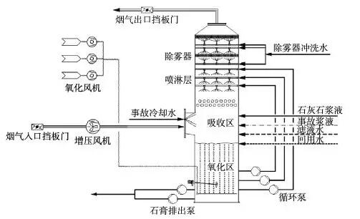
图1吸收塔结构
1问题产生
脱硫吸收塔内介质比较复杂，在浆液氧化区内主要是硫酸钙浆液、亚硫酸钙浆液和氧化空气，吸收区内是带正压的烟气和浆液的混合物。由于吸收塔浆池上方是大量的喷淋浆液和烟气混合物，因此无法在顶部安装超声波液位计或雷达液位计进行测量。石灰石—石膏浆液主要有3点特殊性。
（1）为保证脱硫效率，浆液含固量高达20%，即使在搅拌器的作用下让浆液不停的流动，浆池上、下层密度也不均匀。
（2）浆液中的亚硫酸钙具有很强的黏性，若将仪表探头伸入其中，亚硫酸钙慢慢附着在探头表面，从而影响仪表的正常工作，使测量数据失真。
（3）浆液中含有大量的氧化空气，氧化空气管网一般安装在距塔底约3m高的位置，气泡上升过程中随着浆液压强的减小而逐步膨胀，进一步导致吸收塔内浆液上、下层密度的差距。由于浆液的以上特性，若仅在吸收塔侧壁上安装压力变送器，是无法测量比较准确的液位数据的。此外，浮子液位计和磁翻板液位计更无法适应如此恶劣工况。
2解决方案
为了比较准确测量吸收塔液位，目前国内的脱硫系统普遍采用压力变送器测量吸收塔底部的压力，并安装浆液密度测量装置，将数据远传至DCS（DistributedControlSystem，集散控制系统）或PLC（ProgrammableLogicController，可编程逻辑控制器）控制系统，然后根据公式H=（P/ρg）+h计算吸收塔的液位。
由于密度测量方法多种多样，但各有特点，且差异较大，直接影响了工程的造价、测量装置的稳定运行程度以及系统运行期间的的维护工作量大小。由于吸收塔液位在脱硫系统中是非常重要的参数，仪表数量按工艺要求均为冗余配置，以下各种测量方法中不再赘述。
（1）装置一——质量流量计+压力变送器测量回路。此方法先利用质量流量计实时测量浆液的密度，然后通过压力变送器测出的压力值计算吸收塔液位。密度测量回路主要由石膏浆液抽取泵（一用一备）、阀门（抽取泵入口阀、出口阀、冲洗阀、排放阀）、质量流量计、压力表及管件组成，压力测量回路主要由压力变送器、阀门、冲洗管路组成（图2）。
启动密度测量回路时，需先关闭冲洗阀、排放阀、出口阀，然后打开入口阀，待抽取泵充满浆液后启泵，启泵成功后再打开出口阀，并根据泵出口压力表的指示调节出口阀门至合适的压力，以保证测量管内流速满足测量的需要，又不至于流速过高，导致质量流量计磨损严重，缩短仪表的使用寿命。
当脱硫系统停运或质量流量计需要维护检修时，应先停止浆液抽取泵，然后关闭入口阀，打开排放阀，至测量管路内的浆液排尽后，打开冲洗阀，用工艺水将管路冲洗干净后即可关闭冲洗阀、排放阀和出口阀。
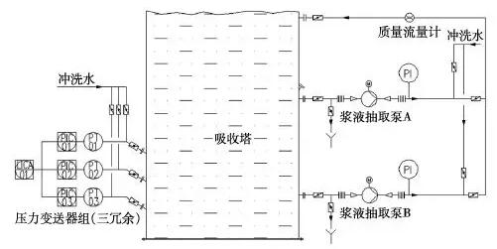
图2质量流量计+压力变送器测量回路
压力测量仪表采用一体化隔膜式压力变送器，一次检修阀应尽量靠近吸收塔侧壁，采样管应与侧壁保持约60°夹角，可减少浆液在测量管路中沉积，以防采样管堵塞。此外，还应在靠近压力变送器隔膜处安装冲洗管路，定时冲洗压力变送器的膜片、采样管及检修阀门，以确保测量管路的畅通。
本方法测量的吸收塔液位应由公式H=（P/ρg）+h计算后得出。式中，H为液位计算值，P为压力，ρ为质量流量计测出的浆液密度，g为重力加速度，h为压力变送器的安装高度。
本法中的质量流量计准确度高，精度可达0.2%，完全满足脱硫系统的运行要求；无直管段要求，安装较为方便；可靠性高，维修率低。利用浆液抽取泵不断抽取吸收塔中的浆液进行测量，保证了测量数据的实时性。
（2）装置二——音叉密度计+压力变送器测量回路。本方法在吸收塔底部侧壁上分别安装音叉密度计和压力变送器，其中音叉密度计用以测量浆液密度，压力变送器用以测量浆池底部压力，如图3所示。为了保证仪表测量的可靠性及稳定性，安装时应将仪表与吸收塔侧壁保持大约60°夹角，同时应安装冲洗管路，定时冲洗采样管及音叉密度计的传感器。
液位由公式H=（P/ρg）+h计算后得出。式中，H为液位计算值，P为压力，ρ为浆液密度，g为重力加速度，h为压力变送器的安装高度。
采用本方法测量时，结构简单，减少了设备故障率，相应也减小了维护工作量，但由于音叉密度计的探头是插入到吸收塔内的，无法安装检修阀门。若出现音叉密度计需要维护检修时，必须等脱硫系统停运并将吸收塔浆液排空后，才能将其拆卸送检。因此建议将音叉密度计冗余配置，以增加本套装置的可靠度。也可定制在线可插拔球阀组件，从而彻底杜绝检修仪表时影响工艺系统运行的情况。
（3）装置三——差压变送器+压力变送器测量回路。本套装置采用差压变送器测量浆液的密度，利用压力变送器测量浆池底部的压力，然后通过公式间接计算出吸收塔液位，如图4所示。差压变送器采用隔膜式分体结构，2个远传膜片安装在吸收塔侧壁合适的位置（高差一般控制在3～5m），膜片通过毛细管与变送器本体连接。
脱硫系统正常运行时浆液的密度大约控制在1120kg/m3左右，因此吸收塔浆池介质从工艺水变为正常的石灰石—石膏浆液时，差压变送器的数据相应从29.4kPa上升至32.9kPa（膜片高差按3m设计），变化范围非常小，大约3.5kPa，若仪表量程为50kPa，变化范围仅占仪表量程的7%，因此应选择高精度的微差压变送器。
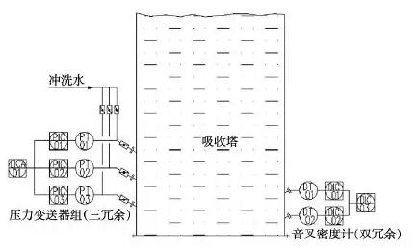
图3音叉密度计+压力变送器测量回路
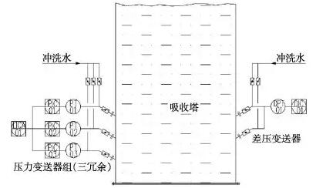
图 4 差压变送器+压力变送器测量回路
密度算方法：ρ=ΔP/（gΔH）计算后得出。式中，ρ为浆液密度计算值，ΔP为差压，g为重力加速度，ΔH为差压变送器2个膜片的高度差。
液位计算方法：H=（P/ρg）+h计算后得出。式中，H为液位计算值，P为压力，ρ为密度计算公式中的浆液密度计算值，g为重力加速度，h为压力变送器的安装高度。
采用本装置测量浆池液位时，结构简单，差压变送器和压力变送器技术也非常成熟可靠，成本也较低。仅需安装冲洗管路对仪表膜片和采样管路定时冲洗，维护工作量相对较少。
3测量装置比较
以上3套装置均是目前脱硫系统中常用的吸收塔液位测量装置，各有优缺点。
（1）装置一使用的质量流量计精度高、稳定性好，数据的可重复性也很好，因此测量浆液的密度值可靠性高，提高了整套液位测量装置的综合精度，在脱硫技术刚引入国内时曾大量使用。但装置本身结构复杂，采用了专门的测量管路、泵及大量阀门，增加了装置的故障点，维护工作量大大增加。
（2）装置二在装置一的基础上做了一些改进，主要是取消了专门的密度测量管路，将密度测量仪表直接安装在吸收塔侧壁上，密度测量采用了高精度的音叉密度计，大大简化了测量装置。缺点是目前适合脱硫工况的音叉密度计生产厂家很少，价格比较贵；而且还没有与之配套的在线检修阀门，面临检修仪表时需停运工艺系统的风险。
（3）装置三中采用低成本的差压变送器代替了价格昂贵的质量流量计和音叉密度计，通过合理的选型和安装设计，也能达到测量浆液密度的要求，使其在一些脱硫装置中得以应用。而且由于吸收塔浆液密度实际会随着液位高度的变化、氧化空气的分布情况而变化，故测量吸收塔某一固定高度的密度并不能真实反映整个浆池的密度情况，而差压变送器的2个膜片相距较远，计算出的密度值是该高度范围内的平均值，理论上更接近浆池内的真实密度值。
而此装置的缺陷也在于差压变送器的2个膜片安装位置，当液位在高压侧膜片下方时，差压变送器显示为零，因此密度计算值ρ和液位计算值H均为零，不能反映液位的真实情况；当液位在高、低压侧膜片之间时，密度计算值ρ会随着液位的升高而逐渐增加，但均会小于浆液的真实密度值，因此液位计算值H也不具备参考价值。只有当液位上升至低压侧膜片之上时，本装置的计算结果才算正常，而由于2个膜片高差约3m，高压侧膜片距塔底约1m，故本套装置的测量盲区大约为4m左右。建议当液位运行在盲区时，应在DCS或PLC控制系统中通过适当的数据处理，使得计算数据最大程度接近真实情况，并加大人工巡查力度，以弥补控制系统的不足。脱硫系统正常运行时的液位在10m左右，故本装置还是适用于脱硫系统工况条件的。
4结束语
综上所述，各脱硫装置应根据自身的不同条件，如运行人员的技术水平、运行人员的工作强度要求以及脱硫系统停运对其他工艺系统的影响等因素，综合比较后选择合适的吸收塔液位测量装置，从而达到安全稳定、经济实用的效果。

